LISTE DES ATTRIBUTAIRES DES MARCHES 2012

Marchés de Travaux
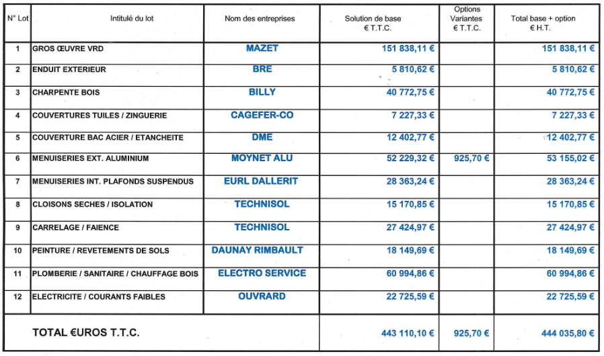
Marché notifié le 21/12/2012

